Compartimentação e evolução do relevo da chapada Uberaba-Uberlândia-MG
Débora Teixeira Lemos de Carvalho^{(a)}, Guilherme Taitson Bueno^{(b)}, Graziele Nogueira de Jesus^{(c)}, Vânia Silva Rosolen^{(d)}
^{(a)} Departamento de Geografia/ Pós-Graduação em Geografia - Tratamento da Informação Espacial, Pontifícia Universidade Católica de Minas Gerais, PUC Minas. E-mail: debora.mestrado.geo@gmail.com.
^{(b)} Instituto de Estudos Sócio-Ambientais / Universidade Federal de Goiás, UFG. E-mail: gtaitsonbueno@gmail.com.
^{(c)} Departamento de Geografia/ Pós-Graduação em Geografia - Tratamento da Informação Espacial, Pontifícia Universidade Católica de Minas Gerais, PUC Minas. E-mail: graziele.zahara@gmail.com.
^{(d)} Departamento de Petrologia e Metalogenia/Instituto de Geociências e Ciências Exatas de Rio Claro/UNESP-Rio Claro. E-mail: vrosolen@rc.unesp.br.
Eixo: SISTEMAS GEOMORFOLÓGICOS: ESTRUTURA, DINÂMICAS E PROCESSOS.
Resumo
A chapada Uberaba-Uberlândia constitui um dos remanescentes da Superfície Sulamericana no Triângulo Mineiro, em evolução há 66 Ma, quando cessa a deposição da Fm. Marília. O objetivo deste trabalho foi elaborar um mapa de compartimentos de paisagem natural desta chapada e apresentar as etapas de sua evolução. Foram utilizadas imagens de satélite/bases cartográficas e realizados trabalhos de campo. Os compartimentos são caracterizados pelo topo da chapada, com Latossolos, vales abertos e hidromórficos (Gleissolos e Organossolos); e por suas bordas dissecadas, com relevo acidentado, drenagem encaixada, vales (Neossolos e Cambissolos) e rampas com Latossolos. Sob clima semi-árido, começa o aplanamento (Sulamericano). O soerguimento miocênico favorece o encaixamento da drenagem. Os sistemas hidromórficos cedem lugar a vales encaixados, com gradual dissecação, gerada pelas capturas fluviais de afluentes do Rio Paranaíba pelos afluentes do Rio Grande, devido ao forte gradiente altimétrico e assimetria espacial destas duas bacias.
Palavras-chave: Chapada. Paisagem. Evolução Morfogenética. Dissecação.

- Introdução

No Triângulo Mineiro, as chapadas ocupam grandes extensões e são formadas por um sequenciamento de paisagens caracterizadas por certa “monotonia” e homogeneidade, ainda mais exacerbada pelo uso agrícola intensivo voltado para monocultura. Apesar dessa aparente pouca variação na diferenciação de suas paisagens, as chapadas do oeste mineiro apresentam grande diversidade de sub-sistemas naturais.
Os relevos aplanados podem ser classificados de diferentes maneiras, considerando essencialmente sua extensão, estrutura e altimetria. A área de estudo consiste em uma chapada, definida como um termo utilizado essencialmente no Brasil e como uma forma de relevo que atinge grandes áreas, caracterizadas por superfícies planas, com altimetria definida (acima de 600 m), localização específica (Centro-Oeste e Nordeste Oriental) e formadas principalmente por camadas sedimentares compostas por arenitos (GUERRA; GUERRA, 1997).
A evolução do relevo de chapada representa um conjunto de processos e elementos fundamentais para se compreender a evolução das paisagens do Terciário e Quaternário para os dias atuais. Esse trabalho prioriza compreender o desenvolvimento dessas paisagens a partir da transformação de suas formas e solos, considerando a influência de processos tectônicos recentes na história geológica e dos aspectos climáticos que prevaleceram e que ainda atuam nesses ambientes.
A chapada estudada é considerada na literatura como remanescente da superfície de aplanamento Sulamericana (KING, 1956; BACCARO, 1991). Segundo Valadão (2009), essa superfície começa a se elaborar em Minas Gerais no Aptiano (126-113 Ma), estendendo-se sua formação até o Mioceno Médio (em torno de 14 Ma atrás). Trescases (1975; 1978) propõe um modelo com estágios para a evolução do relevo (Figura 1) a partir de superfícies aplanadas. Ele divide o modelo em duas etapas maiores, fazendo um paralelo à evolução das áreas cársticas, embora seu trabalho não tenha sido desenvolvido sobre rochas carbonáticas: uma primeira etapa denominada “carstificação” e uma segunda etapa de desmantelamento do “carste” após soerguimento tectônico. Na etapa denominada “carstificação”, predominam os processos geoquímicos. Há três estágios caracterizados (A) pela formação de pequenas depressões análogas às dolinas, por perdas geoquímicas favorecidas pela presença de fraturas e cruzamentos de fraturas geológicas; (B) expansão das depressões, formando feições análogas aos poljés da paisagem cárstica; (C) formação de grandes bacias de fundo plano, hidromórficas, com drenagem essencialmente subterrânea. A etapa seguinte (desmantelamento do “carste”) tem como causa principal um soerguimento tectônico. Este evento provoca o encaixamento da rede de drenagem que se esboçava na fase anterior, gerando vertentes íngremes e ravinamento (D). Com a progressão do soerguimento e do encaixamento da rede hidrográfica, a unidade geomorfológica das vertentes com seus solos rasos passa a dominar a paisagem e a erosão mecânica se torna mais importante que a alteração química. Restam partes da antiga superfície aplanada, agora suspensa (E).
Outro processo comum no desenvolvimento da rede de drenagem em superfícies aplanadas são as capturas fluviais, que surgem com a função de alcançar um novo contexto de equilíbrio para a drenagem, “alterando a morfologia dos canais envolvidos (captor, capturado, decapitado e afluentes diretos)”. Através das capturas, que favorecem a dissecação e a diminuição do nível do relevo até que o mesmo seja completamente incorporado pela “drenagem capturante”, a velocidade do recuo das vertentes é acelerada e a pressão de expansão territorial entre as bacias hidrográficas, intensificada. “A regressão das escarpas em forma de degrau no relevo faz com que as bacias que ocupam a porção inferior da escarpa aumentem sua área em detrimento daquelas que se localizam na parte superior” (CHEREM et al., 2013).
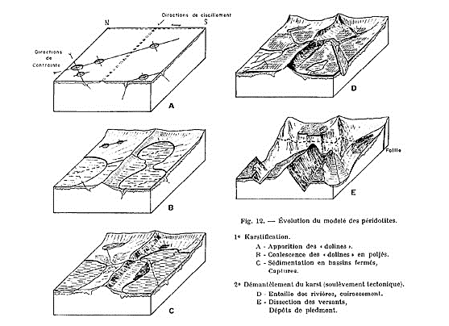

Figura 1 – Esquema de Evolução do Relevo de Trescases (1975).
Fonte: Trescases (1975; 1978. p.129).

O objetivo geral desta pesquisa consiste em analisar a organização e a evolução das paisagens da chapada estudada, com ênfase no desenvolvimento dos seus relevos e solos. Para se alcançar essa visão geral sobre a evolução da chapada Uberaba-Uberlândia, foram estabelecidos os seguintes objetivos específicos: caracterizar os elementos físicos da área da chapada Uberaba – Uberlândia; elaborar produtos cartográficos específicos (mapa de compartimentação de paisagem e perfil longitudinal de um rio representativo na área de estudo); compreender como a dinâmica da rede de drenagem interfere na evolução do relevo de chapada.
- Localização e Características do meio físico da chapada Uberaba- Uberlândia
Também conhecida e localmente referenciada pelo grupo de trabalho GT – Chapada (2011, p. 35) como Chapadão Uberaba-Uberlândia e Chapada do Bugre, a chapada estudada se encontra no oeste de Minas Gerais. Está posicionada mais precisamente na mesorregião do Triângulo Mineiro e Alto Paranaíba, “incluindo o setor sudeste do município de Uberlândia, a porção norte do município de Uberaba e uma pequena faixa oeste do município de Nova Ponte e de Sacramento” (Figura 2).
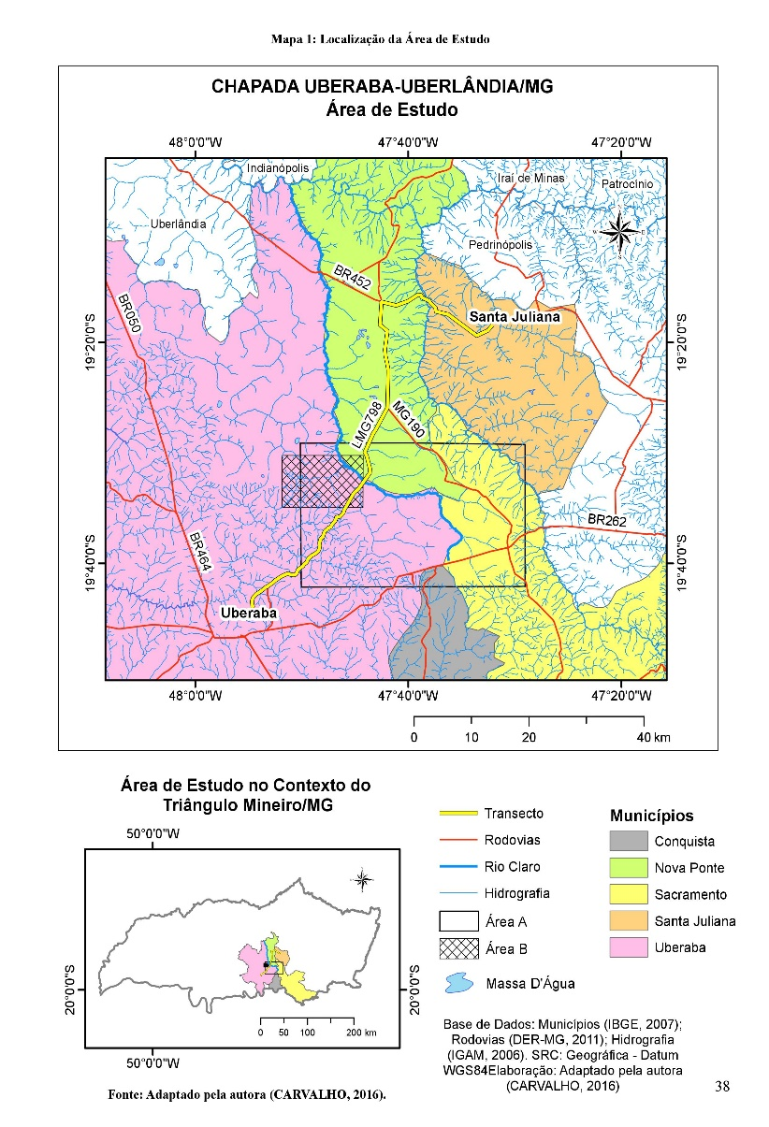

Figura 2 – Mapa de Localização da chapada Uberaba-Uberlândia.
Fonte: Adaptado pela autora (CARVALHO, 2016).

A região do Triângulo Mineiro está inserida no sistema climático do Centro-Oeste brasileiro. As principais massas de ar atuantes na região são: Tropical Continental, Equatorial Continental, Tropical Atlântica e Polar Atlântica, sendo importante destacar a influência da continentalidade e da topografia na variável de localização dessas massas (SILVA, 2010). Feltran Filho (1997, p. 39 e 40) destaca que o clima da região é divido em duas estações bem marcadas, sendo uma caracterizada por um período seco e outro úmido. Silva (2010) afirma que a região apresenta uma temperatura média anual de 23,7ºC e uma precipitação média também anual de 1.489 mm.
O Triângulo Mineiro está inserido no contexto geológico do extremo leste da Bacia do Paraná, representado essencialmente pelo Grupo São Bento, composto pelas Formações Serra Geral e Botucatu, e pelo Grupo Bauru, composto pelas Formações Uberaba e Marília. Essa última é formada no Triângulo Mineiro pelos membros Ponte Alta e Serra da Galga (CPRM, 2010). A maior parte do substrato geológico da área de estudo é originado da sedimentação do Grupo Bauru e essencialmente da Formação Marília, oriunda de acúmulo de sedimentos do Cenozóico. A Formação Marília, segundo Sousa Júnior et al. (1983) é dividida nos membros Ponte Alta e Serra da Galga e recobre em sua maior parte rochas da Formação Adamantina e Uberaba, em associação concordante. Essa ligação ocorre por meio de uma sucessão gradativa da Formação Adamantina para o membro Ponte Alta, que se dá através do acúmulo da primeira em direção ao topo com “arenitos finos pouco argilosos, carbonáticos e estratificados” transformados a partir do aumento do teor carbonático e fração argilosa em “arenitos grosseiros e conglomeráticos”.
A área de estudo é caracterizada por relevo dissecado e superfícies aplanadas. Essas formas aplanadas são oriundas de “processos de erosão areolar” característicos de climas semi-áridos, com o predomínio da morfogênese mecânica atuante por meio do intemperismo físico das rochas. São classificadas em “superfícies tabulares de diferentes tipos, pedimentos, rampas de colúvio coalescentes, superfícies aplanadas e patamares pedimentados” (CETEC, 1983).
- Método
Os procedimentos metodológicos reuniram a aplicação das técnicas cartográficas associadas ao uso de geotecnologias para a elaboração dos produtos finais (mapas de compartimentação de paisagem, perfil longitudinal de rio e transecto) e a realização de trabalhos de campo para reconhecimento da área de estudo, validação dos compartimentos de paisagem mapeados, coleta de dados para elaboração do transecto e registro fotográfico. Os compartimentos de paisagem identificados foram extraídos por meio da técnica de vetorização com base em imagens de satélite, acessadas através do aplicativo “BaseMap” do software ArcGIS/ArcMap 10.4.1. A técnica para elaborar o perfil longitudinal do Rio Claro considerou dados de topografia, distâncias e pontos de referência.

- Resultados

Estrutura das paisagens

A chapada Uberaba-Uberlândia é formada por diferentes tipos de paisagens, oriundas de processos tectônicos pretéritos e denudacionais atuais. Foi produzido nessa pesquisa o Mapa Geral de Compartimentação de Paisagens que representa uma porção mais central da chapada Uberaba-Uberlândia, na qual é possível identificar imediatamente dois grandes compartimentos - o topo da chapada e suas bordas dissecadas (Figura 3). No compartimento do topo, prevalecem solos do tipo Latossolo e nas áreas úmidas, margeando os cursos d’água ainda em processo de encaixamento sobre a chapada, são identificados vales abertos e hidromórficos, com a ocorrência de Gleissolos e Organossolos. Percebe-se a ocorrência de vários pontos de capturas fluviais na borda da chapada dissecada pelo Rio Grande.
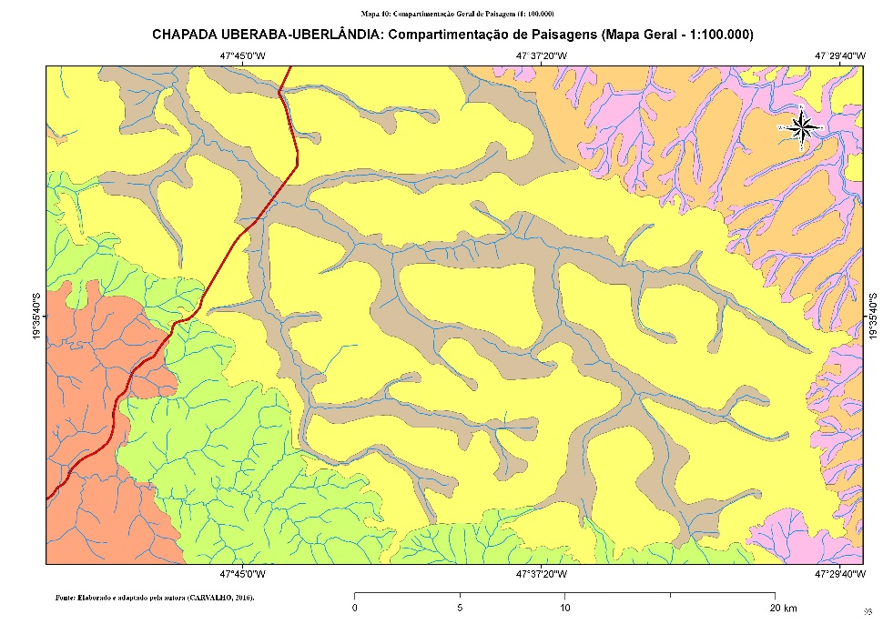

Figura 3 – Mapa Geral de Compartimentação de Paisagens (1: 100.000).
Fonte: Elaborado e adaptado pela autora (CARVALHO, 2016).

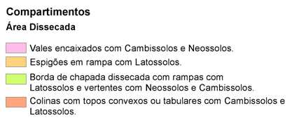
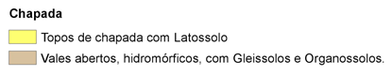
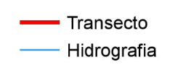

Figura 4 – Legenda do Mapa Geral de Compartimentação de Paisagens (1: 100.000).
Fonte: Elaborado e adaptado pela autora (CARVALHO, 2016).

O outro compartimento mais geral, representado pela área dissecada adjacente, foi subdividido em outros quatro compartimentos - a borda mais dissecada (bacia do Rio Grande) foi classificada em dois tipos: “Borda de chapada dissecada com rampas com Latossolos e vertentes com Neossolos e Cambissolos” e “Colinas com topos convexos ou tabulares com Cambissolos e Latossolos”. O primeiro ocorre na faixa sudoeste, limite da chapada, onde prevalece um relevo mais acidentado, com uma rede de drenagem encaixada cujos vales são ocupados por Neossolos e Cambissolos, intercalado com áreas de rampas cobertas por Latossolos. Esses remanescentes de rampas, que funcionam hoje como divisores de águas em nível local, sugerem que no passado existiria uma rampa espacialmente mais contínua, possivelmente um pedimento conectando o topo da chapada com a superfície situada em menores altitudes, onde se encontra hoje a cidade de Uberaba.
Na área dissecada pelo Rio Araguari (faixa leste da borda da chapada), ocorrem igualmente dois compartimentos: “Vales encaixados com Cambissolos e Neossolos” e “Espigões em rampa com Latossolos”. O primeiro está presente prioritariamente nas áreas onde a drenagem já está encaixada, abrangendo o vale do próprio Rio Araguari e os de seus afluentes; o segundo ocorre na forma de divisores de água locais entre esses vales, ao longo de toda a faixa dissecada na borda leste chapada Uberaba-Uberlândia. Diferentemente do compartimento de rampas da borda SW da chapada, aqui esses divisores locais mantêm suas altitudes até próximo da calha do Rio Araguari, não ficando caracterizada a feição de rampa.
O Rio Claro, afluente do Rio Araguari, é um dos principais rios que percorrem praticamente todo o topo da chapada Uberaba-Uberlândia. Divide os municípios de Nova Ponte e Uberaba e tem sua nascente no topo da chapada, a uma altitude pouco superior aos 1.000 m. Seu perfil longitudinal (Figura 5) ilustra a configuração da maioria dos rios que nascem no topo da chapada. Observa-se que seu canal apresenta gradiente muito fraco ao longo de aproximadamente 80 km desde a cabeceira. Essa parte do perfil corresponde ao trecho em que seu vale é pouco encaixado, amplo e hidromórfico. Todos os afluentes do Rio Claro que deságuam nesta parte do perfil e que são por este rio condicionados, mantêm canais abertos com ampla presença de áreas úmidas com veredas e campos de murundus. Considerando que este trecho “suspenso” do Rio Claro apresenta uma suave concavidade, e que esta se acentua nas partes mais próximas da cabeceira, levanta-se a hipótese de que esse trecho poderia representar um perfil próximo do equilíbrio em um contexto de paisagem pretérita, condicionada por antigos níveis de base.

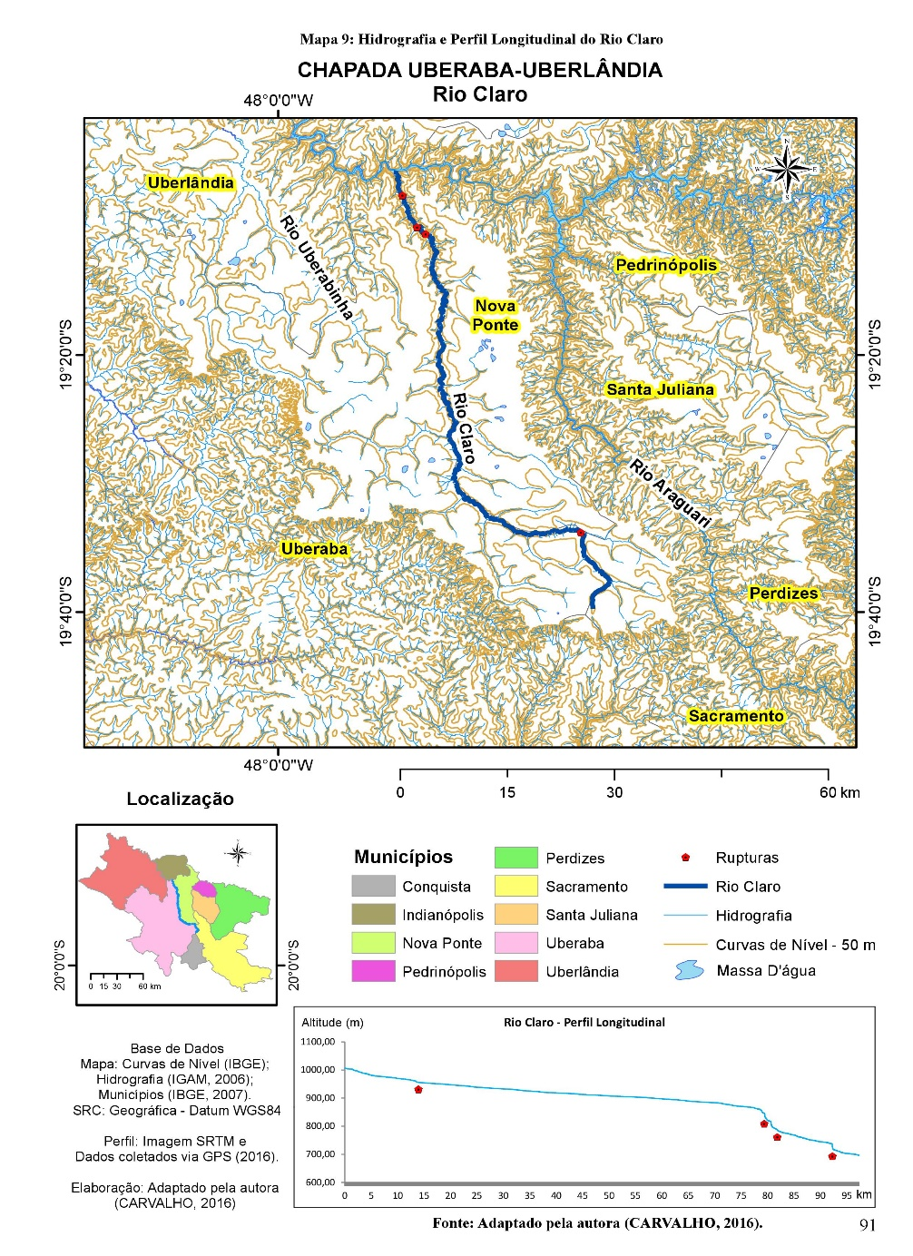

Figura 5 – Hidrografia e Perfil Longitudinal do Rio Claro.
Fonte: Elaborado e adaptado pela autora (CARVALHO, 2016).

Evolução das paisagens
A evolução das paisagens da chapada Uberaba-Uberlândia, assim como das chapadas em geral em meio tropical, é proveniente de um longo processo de transformação climática e das movimentações tectônicas durante os períodos mais recentes da história geológica – do Cretáceo ao Quaternário. A história da chapada Uberaba-Uberlândia inicia após a sedimentação da Formação Marília, sob clima semi-árido, há cerca de 66 Ma (DIAS-BRITO et al.,2001). A partir de então inicia-se o evento de aplanamento denominado Sulamericano, que nivela também as antigas áreas fonte dos sedimentos da Formação Marília, situados sobre o Grupo Araxá. Esse aplanamento atingiu uma grande área do Brasil, estendendo-se até a região Amazônica. A partir de então, o clima torna-se progressivamente mais úmido no continente (TARDY et al., 1991) e o intemperismo de natureza laterítica começa a se desenvolver sobre a superfície aplanada. Numa etapa inicial, ainda sob clima tropical com sazonalidade marcada e estação seca prolongada, desenvolvem-se crostas ferruginosas, provavelmente sobre toda a superfície Sulamericana no Brasil central (TARDY et al., 1991). Essas crostas ferruginosas podem ser observadas atualmente, na borda da chapada Uberaba-Uberlândia, em condições maiores de preservação, estruturadas em perfis muitos espessos.
Com o final da fase de clima semi-árido, uma rede de drenagem incipiente começa a se desenvolver sobre o nível de aplanamento. A superfície Sulamericana tem caimento orientado para o norte na região central do Brasil (BRAUN, 1970), mas essa orientação não é concordante com a direção geral de escoamento dos rios Grande e Paranaíba, que é para oeste, e do Rio Paraná, orientado para o sul. Isso pode indicar que a rede de drenagem moderna destes rios ainda não estava estabelecida durante o aplanamento da superfície Sulamericana. O mergulho da superfície Sulamericana para o norte justifica a assimetria entre bacias de drenagem dos rios Paranaíba e Grande, em que as cabeceiras dos afluentes do Paranaíba nascem nas proximidades do Rio Grande e percorrem todo o Triângulo Mineiro em sentido NW, para desaguar no Rio Paranaíba. A parte superior do curso do Rio Claro, na chapada estudada, representa provavelmente este estágio evolutivo. Seu canal e o de seus afluentes, sobre o nível aplanado da superfície Sulamericana, são espaçados e largos, hidromórficos, com orientação geral para o NW. Esta fase inicial de instalação da rede de drenagem sobre a chapada pode ser associada aos três primeiros estágios do modelo de evolução de relevo proposto por Trescases (1975; 1978) e ao modelo da etchplanação (BIGARELLA et al., 2003). Nessas fases iniciais ocorre a formação de depressões no topo de chapada, normalmente condicionadas por fraturas e cruzamentos de fraturas. Essas depressões hidromórficas se expandem lateralmente, a exemplo do processo apresentado por Rosolen et al. (2008), promovendo o nivelamento da paisagem em um nível altimétrico mais baixo, por meio de processos geoquímicos. Sobre fraturas e descontinuidades na rocha formam-se os canais hidromórficos de uma rede de drenagem ainda pouco organizada direcionada, na área estudada, para o NW.
O evento de soerguimento miocênico eleva a superfície, que passa a sofrer dissecação pela rede de drenagem (VALADÃO, 2009), em um clima progressivamente mais úmido. Os rios principais (Grande, Paranaíba) encaixam e desencadeiam o encaixamento de seus afluentes. Isso se reflete em uma onda de erosão nos canais fluviais da região, que se manifesta na formação de canyons e de rupturas de declive no baixo curso dos rios, conforme observado ao longo do perfil longitudinal do Rio Claro. Nessa fase da evolução, o estágio “D” do modelo de evolução do relevo de Trescases (1975; 1978) começa a se configurar na paisagem.
Após esse evento de soerguimento, ocorre no Mioceno novo período de estabilidade e novo aplanamento, com duração de cerca de 8 Ma, conforme estimado por Valadão (2009). Forma-se uma segunda superfície de aplanamento (Velhas), nível correspondente ao da superfície onde se encontra a cidade de Uberaba (Barbosa 1970 apud Baccaro 1991). Possivelmente ocorre também a formação de rampas conectando, as duas superfícies (pedimento). Essas rampas, hoje em dissecação, não estão presentes na borda leste da chapada estudada, no vale do Rio Araguari, sugerindo que nessa parte do vale do Araguari não houve o alargamento do vale e o aplanamento necessários para a elaboração, ali, da superfície Velhas.
O alçamento da superfície Sulamericana acima dos 1000 m de altitude, aliado à disponibilidade hídrica devido ao clima mais úmido e à significativa assimetria entre as duas grandes bacias do Triangulo Mineiro, produziu as condições favoráveis para a ocorrência de capturas fluviais nas bordas sul e sudeste da chapada estudada. Essas capturas ocorreram com maior intensidade a partir do Rio Grande, que possui um nível de base mais baixo que do Rio Paranaíba, com um potencial energético maior, associado à sua declividade e atividade erosiva, capturando assim mais canais fluviais que o outro rio. O resultado dessa dinâmica de funcionamento é a expansão da bacia do Rio Grande em detrimento da bacia do Rio Paranaíba. As áreas hidromórficas são rapidamente afetadas pela drenagem das capturas fluviais, que modificam sua paisagem, dando espaço para o encaixamento da drenagem na chapada e consequente desenvolvimento de matas galerias, em detrimento das veredas e das demais formações campestres hidromórficas. Com o aumento da densidade da rede de drenagem, o relevo passa por um processo de rejuvenescimento, que origina novas paisagens formadas por colinas.
- Considerações Finais
A chapada Uberaba-Uberlândia se encontra em processo de intensa dissecação, restando fragmentos da antiga superfície de aplanamento Sulamericana. É dividida em dois grandes compartimentos: uma borda dissecada, com a rede de drenagem já estabelecida e uma presença densa de vegetação arbórea e o seu topo, ainda com algumas partes conservadas, porém inevitavelmente vulneráveis à dinâmica hídrica por se situarem em posição altimétrica elevadas sob condição de clima úmidos. Os sistemas úmidos (veredas e campos de murundus) ainda podem ser encontrados, porém se encontram em processo de desaparecimento, mediante a incisão dos canais fluviais existentes e o desenvolvimento de novos canais, oriundos de capturas que ocorrem a partir da ação do Rio Grande. Parte dos resultados alcançados nessa pesquisa podem ser extrapolados para outras áreas de chapada da Região Central do Brasil, considerando as condições morfológicas, tectônicas e climáticas às quais estão submetidas.
Agradecimento
A Fundação de Amparo à Pesquisa do Estado de São Paulo (FAPESP) pelo financiamento do Projeto “Evolução do sistema Latossolo-Gleissolo e sua relação com os depósitos de argilas aluminosas refratárias no oeste de Minas Gerais” a partir do qual essa dissertação foi desenvolvida.
- Referências
BACCARO, Claudete Aparecida Dallevedove. Unidades Geomorfológicas do Triângulo Mineiro: estudo preliminar. Revista Sociedade & Natureza, Uberlândia, n.3 (5 e 6), p. 37-42, dez. 1991.
BIGARELLA, João José. et al. Estrutura e Origem das Paisagens Tropicais e Subtropicais. v. 3.Florianópolis: Editora da UFSC, 2003.
BRAUN, Oscar P. G. Contribuição à geomorfologia do Brasil Central. Revista Brasileira de Geografia, Rio de Janeiro, v. 32, n. 3, p. 3-39, jul./set. 1971. Disponível em: <http://biblioteca.ibge.gov.br/visualizacao/periodicos/115/rbg_1970_v32_n3.pdf> Acesso em: 20 jan. 2017.
CETEC, Fundação Centro Tecnológico de Minas Gerais. Diagnóstico ambiental do estado de Minas Gerais. Belo Horizonte: Série de Publicações Técnicas-10, 1983. Disponível em: <http://www.bibliotecadigital.mg.gov.br/consulta/verDocumento.php?iCodigo=72020&codUsuario=0>. Acesso em: 06 set. 2016.
CHEREM, Luis Felipe Soares et al. O papel das capturas fluviais na morfodinâmica das bordas interplanálticas do sudeste do Brasil. Revista Brasileira de Geomorfologia, São Paulo, v.14, n.4, p. 299-308, out/dez. 2013. Disponível em: <http://www.lsie.unb.br/rbg/index.php?journal=rbg&page=article&op=view&path%5B%5D=325&path%5B%5D=348>. Acesso em: 15 jun. 2016.
CPRM, Companhia de Pesquisa de Recursos Minerais - Serviço Geológico do Brasil. Geodiversidade do Estado de Minas Gerais. Belo Horizonte: Programa Geologia do Brasil - Levantamentos da Geodiversidade, 2010. Disponível em: <http://www.cprm.gov.br/publique/media/Geodiversidade_MG.pdf>. Acesso em: 13 jul. 2016.
DIAS-BRITO, D. et al. Grupo Bauru: uma unidade continental do Cretáceo no Brasil -concepções baseadas em dados micropaleontológicos, isótopos e estratigráficos. RevuePaléobiologique, [S.l], v. 20, n. 1, p. 245-304, 2001.
FELTRAN FILHO, Antonio. A estruturação das paisagens nas chapadas do oeste mineiro. 1997. 261 f. Tese (Doutorado) - Departamento de Geografia, Faculdade de Filosofia, Letras e Ciências Humanas, Universidade de São Paulo, São Paulo, 1997.
GT CHAPADA, Grupo de Trabalho. Comitê da Bacia Hidrográfica do Rio Araguari: Proposta para Criação de APA na Chapada do Bugre/ Triângulo Mineiro.[S.l.: s.n], 2011. Disponível em: <http://www.cbharaguari.org.br/arquivos/camaragrupos/RELATORIO-CONCLUIDO-GT-CHAPADA-FORMATADO-EM-16-DE-JUNHO-2011.pdf>. Acesso em: 13 jun. 2016.
GUERRA, Antônio Teixeira.; GUERRA, Antônio José Teixeira.Novo dicionário geológico‐geomorfológico. Rio de Janeiro: Bertrand Brasil, 1997.
KING, Lester C. A Geomorfologia do Brasil Oriental. Revista Brasileira de Geografia, Rio de Janeiro, ano. XVIII, n. 2, p. 147-265, abr-jun de 1956. Disponível em: <http://biblioteca.ibge.gov.br/visualizacao/periodicos/115/rbg_1956_v18_n2.pdf>. Acesso em: 14 jun. 2016.
ROSOLEN Vania; HERPIN, Uwe. Expansão dos solos hidromórficos e mudanças na paisagem: um estudo de caso na região Sudeste da Amazônia Brasileira. Acta Amazônica, [S.l], vol. 38, n. 3, p. 483-490, 2008. Disponível em: <http://www.scielo.br/scielo.php?script=sci_arttext&pid=S0044-59672008000300013>. Acesso em: 25 jan. 2017.
SILVA, Nathalie Ribeiro.Caracterização do regime climático regional: uma análise dos parâmetros de temperatura, precipitação e balanço hídrico do Triângulo Mineiro - MG. 2010. 59 f. Monografia (Graduação) - Instituto de Geografia, Universidade Federal de Uberlândia, Uberlândia, 2010.
SOUSA JÚNIOR, João José de et al. Geologia: Geologia da Bacia Sedimentar do Paraná. Rio de Janeiro: Projeto Radam Brasil - Levantamento de Recursos Naturais (Folha SE. 22 Goiânia), v. 31, 1983.
TARDY, Y.; KOBILSEK, B; PAQUET, H. Mineralogical composition and geographical distribution of African and Brazilian periatlantic laterites.The influence of continental and tropical paleoclimates during the past 150 million years and implications for India and Australia.Journal of African Earth Sciences, [S.l], v. 12, n. 1/2, p. 283-295, 1991.
TRESCASES, J. J. Formações superficiais desenvolvidas a partir de rochas ultrabásicas: Interesse geomofológico, geológico e mineiro (o exemplo da Nova Caledônia). Colóquio Estudo e Cartografia de Formações Superficiais e suas aplicações em regiões tropicais, São Paulo, vol. 1, p.121-136,1978.
VALADÃO, Roberto Célio. Geodinâmica de superfícies de aplanamento, desnudação continental e tectônica ativa como condicionantes da megageomorfologia do Brasil Oriental. Revista Brasileira de Geomorfologia, São Paulo, v.10, n.2, p.77-90, 2009. Disponível em: <http://www.ugb.org.br/final/arquivos/Art.%2008%20-%20Geodin%C3%A2mica%20de%20Superf%C3%ADcies%20-%20RBG%2010%20N%C2%BA%202.pdf>. Acesso em: 22 jan. 2017.

